### Bevezetés

A digitális technológiák fejlődésével az online piacterek az adás-vétel egyik legelterjedtebb formájává váltak. Szinte minden termékkategóriára találhatók különböző weboldalak és alkalmazások, azonban ezek minősége és használhatósága jelentősen eltérhet. A használt termékek piacán különösen fontos a jól átlátható felület és az informatív hirdetések megléte, mivel a vásárlók döntéseiket nagyrészt a feltöltött tartalmak alapján hozzák meg.

A projekt ötlete saját tapasztalatból indult ki, mivel hangszer vásárlása során nem állt rendelkezésre olyan online felület, amely kifejezetten használt hangszerek adás-vételére lett volna optimalizálva. A meglévő megoldások, mint például az általános piacterek vagy közösségi oldalak piactér funkciói, szétszórtan kezelik a hirdetéseket, és nem biztosítanak megfelelő keresési, szűrési vagy felhasználói élményt. Emellett léteznek kifejezetten hangszeres oldalak is, azonban ezek gyakran elavult megjelenéssel, nehezen kezelhető felhasználói felülettel vagy korlátozott funkcionalitással rendelkeznek. Ezek a hiányosságok megnehezítik a hatékony böngészést és a megfelelő hangszer megtalálását.

A vizsgaremek témája a **Hangszercsere.hu** nevű webes alkalmazás megtervezése és megvalósítása, amely egy online piactérként szolgál használt hangszerek adás-vételére. A rendszer célja egy modern megjelenésű, felhasználóbarát és könnyen kezelhető platform létrehozása, amely kifejezetten a hangszerek piacának igényeire szabott. A projektet két fős fejlesztői csapat valósította meg, amely során a tervezési és fejlesztési feladatok megosztásra kerültek.

Az alkalmazás lehetőséget biztosít a felhasználók számára hangszerek feltöltésére képekkel és videókkal, részletes leírás megadásával, valamint a hirdetések böngészésére és keresésére különböző szempontok alapján. A rendszer kiemelt funkciója a mesterséges intelligencia alkalmazása, amely értékeli a hirdetések szöveges leírását az informatív jelleg alapján, valamint javaslatokat ad azok javítására. Az AI segítséget nyújt az árak realitásának megítélésében is, ezzel támogatva az eladókat a megfelelő ár meghatározásában, és a vásárlókat a megalapozott döntéshozatalban.

A Hangszercsere.hu fejlesztése során a cél az volt, hogy a felhasználók gyorsan és könnyen találják meg a számukra megfelelő hangszert, miközben a rendszer a hirdetések minőségét is javítja az AI támogatásával. A projekt rávilágít arra, hogy egy jól átgondolt, célzott webes alkalmazás hogyan képes megoldani konkrét problémákat, amelyeket a meglévő piacterek nem kezelnek megfelelően.

A dolgozatban bemutatott rendszer nemcsak egy működő online piactér, hanem egy olyan platform, amely a felhasználói élményt és az informatív hirdetések létrehozását helyezi előtérbe. Ez a megközelítés lehetőséget ad további fejlesztésekre és bővítésekre, miközben a jelenlegi formájában is alkalmas arra, hogy a használt hangszerek adás-vétele átlátható, egyszerű és megbízható legyen minden felhasználó számára.

# **Az oldalak működése**

**Főoldal működése**

A Hangszercsere.hu főoldala az alkalmazás belépési pontja, ahol a felhasználók elsőként találkoznak a rendszer funkcióival. A főoldalon lehetőség van bejelentkezésre és regisztrációra, amelyek a felhasználói fiókhoz kötött funkciók eléréséhez szükségesek. A bejelentkezési és regisztrációs folyamat során a frontend űrlapokon keresztül gyűjti be az adatokat, amelyeket a backend validál, majd sikeres ellenőrzés esetén az adatbázisban tárol.

A főoldal egyik legfontosabb funkciója a hirdetések böngészése. A felhasználók bejelentkezés nélkül is megtekinthetik az elérhető hangszereket, amelyek listázva jelennek meg. A böngészést szűrési lehetőségek segítik, például kategória, ár, állapot vagy márka alapján. A szűrési feltételek a frontend oldalon kerülnek kiválasztásra, majd a backend ezek alapján lekérdezéseket hajt végre az adatbázison, és a megfelelő találatokat jeleníti meg.

A főoldalon megjelenő termékekre kattintva a felhasználó átirányításra kerül az adott hangszer termékoldalára, ahol részletes információk érhetők el az adott hirdetésről.

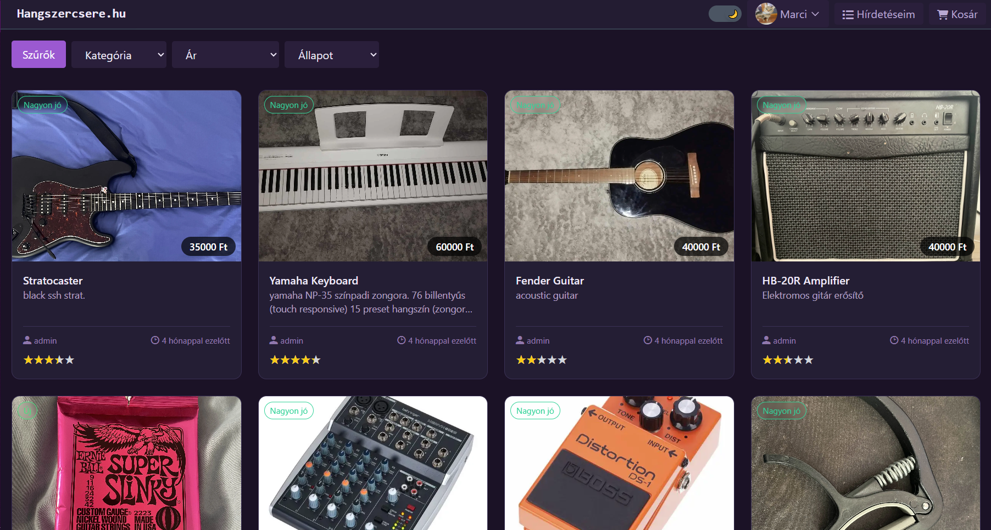

**Termékoldal működése**

A termékoldal célja, hogy részletes és átlátható információt nyújtson az adott hangszerről. Az oldalon megjelenik a hangszer címe, ára, kategóriája, állapota, márkája és modellje, valamint a feltöltött képek és videók, amelyek segítik a vásárlót a döntéshozatalban. A termékhez tartozó szöveges leírás részletesen bemutatja a hangszer jellemzőit, továbbá látható az AI-alapú értékelés, amely 0–5 csillagos skálán jelzi a hirdetés informatív jellegét.

A termékoldalon megjelenik az eladó neve, városa, valamint az is, hogy mikor került feltöltésre a hirdetés. Az eladó nevére kattintva a felhasználó az eladó profiloldalára jut, ahol megtekintheti az eladó további hirdetéseit.

A termékoldalon lehetőség van a hangszer kosárba helyezésére, valamint üzenet küldésére az eladónak. Ezek a funkciók csak bejelentkezett felhasználók számára érhetők el. Amennyiben a felhasználó nincs bejelentkezve, a rendszer automatikusan átirányítja a bejelentkezési oldalra. Ez a működés biztosítja, hogy a felhasználói műveletek csak hitelesített fiókkal történjenek.

A termékoldal működése során a frontend a felhasználói interakciókat továbbítja a backend felé API-hívások segítségével, ahol az üzleti logika kezeli a kosárba helyezést, az üzenetküldést és az adatok lekérdezését. Az alkalmazás ezen része biztosítja a felhasználók közötti biztonságos és átlátható kommunikációt.

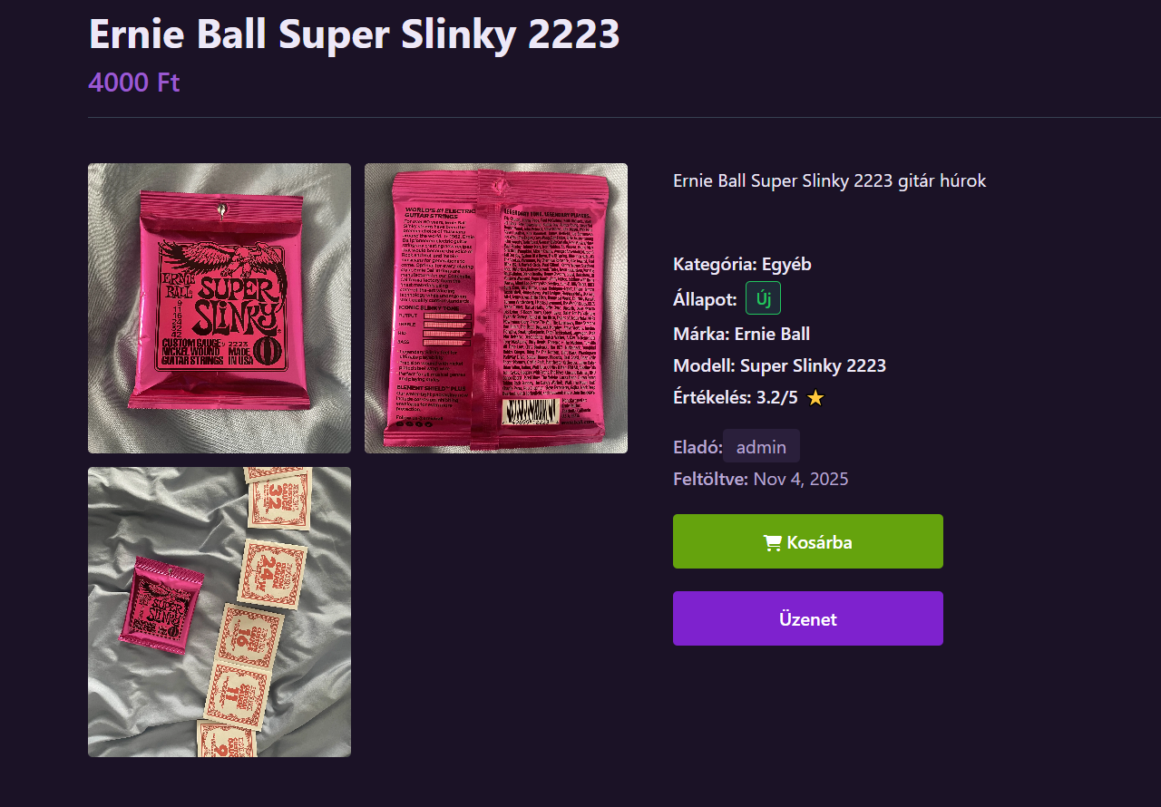

**Regisztráció működése**

A regisztráció során a felhasználónak meg kell adnia a nevét, e-mail címét, városát és jelszavát. Az adatok megadása a frontend oldalon űrlap segítségével történik, ahol reguláris kifejezéseken (regex) alapuló validáció biztosítja az adatok helyes formátumát. A rendszer ellenőrzi például az e-mail cím formátumát, a jelszó minimális hosszát és a kötelező mezők kitöltését, így csökkentve a hibás adatok adatbázisba kerülésének esélyét.

Sikeres frontend validáció után az adatok továbbításra kerülnek a backend felé, ahol további ellenőrzések történnek, például az e-mail cím egyediségének vizsgálata. A backend ezután létrehozza az új felhasználói fiókot, azonban a fiók kezdetben nem aktív állapotban kerül eltárolásra az adatbázisban.

A regisztráció részeként a rendszer automatikus megerősítő e-mailt küld a megadott e-mail címre, amely tartalmaz egy egyedi, időhöz kötött tokent. Ez a token a linkben kerül továbbításra, amely egy külön aloldalra irányítja a felhasználót. A link megnyitásakor a backend ellenőrzi, hogy az adott token létezik-e az adatbázisban, valamint azt, hogy milyen típusú tokenről van szó (pl. e-mail megerősítés, profil törlés, egyéb biztonsági művelet).

Amennyiben a token érvényes, nem járt le, és a típusa megfelel az e-mail megerősítésnek, a backend aktiválja a felhasználói fiókot, majd visszajelzést küld a felhasználó számára, amelyben jelzi, hogy az e-mail cím megerősítése sikeresen megtörtént. Csak a sikeresen aktivált fiókkal rendelkező felhasználók jogosultak a bejelentkezésre és az alkalmazás hitelesített funkcióinak használatára.

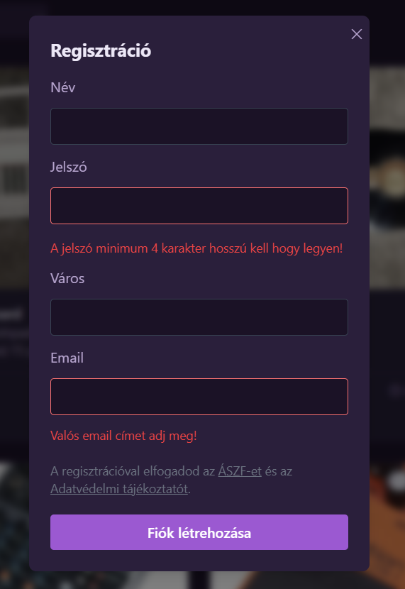

**Bejelentkezés működése**

A bejelentkezési folyamat során a felhasználó e-mail cím vagy felhasználónév, valamint jelszó megadásával azonosítja magát. A frontend a beírt adatokat elküldi a backend részére, ahol a rendszer összeveti azokat az adatbázisban tárolt adatokkal.

A regisztráció során a megadott jelszó a backend oldalon kriptográfiai hash függvény segítségével kerül feldolgozásra, majd csak a létrehozott hash érték kerül eltárolásra az adatbázisban.

Bejelentkezéskor a felhasználó által megadott jelszó ugyanazzal az eljárással kerül hash-elésre, majd a rendszer összehasonlítja az eredményt az adatbázisban tárolt hash értékkel. Amennyiben az értékek megegyeznek, a felhasználó sikeresen hitelesítésre kerül. Ez a megoldás biztosítja, hogy egy esetleges adatbázis-hozzáférés esetén a felhasználók eredeti jelszavai ne legyenek visszafejthetők.

A jelszóhashelés alkalmazása a session alapú autentikációval együtt hozzájárul az alkalmazás biztonságos működéséhez, valamint a felhasználói adatok megfelelő védelméhez.

Amennyiben a bejelentkezés sikertelen, a rendszer megfelelő hibaüzenetet jelenít meg a felhasználó számára.

Sikeres azonosítás esetén a felhasználó hitelesített állapotba kerül, és hozzáférést kap a fiókjához kötött funkciókhoz.

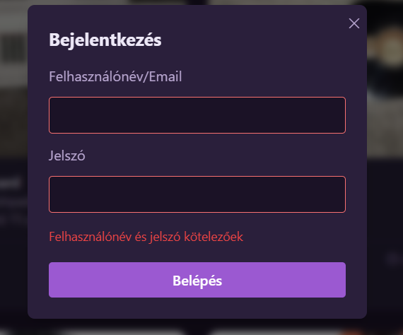

**Hitelesítés és munkamenet-kezelés (Session kezelés)**

A Hangszercsere.hu alkalmazásban a felhasználók hitelesítése session alapú autentikációval valósul meg. Sikeres bejelentkezés után a backend egy egyedi session azonosítót (session ID) hoz létre, amely a felhasználóhoz kapcsolódik. Ez az azonosító egy HTTP cookie formájában kerül eltárolásra a felhasználó böngészőjében.

A session adatok a backend oldalon egy külön sessions adatbázis táblában kerülnek tárolásra, amely tartalmazza a session azonosítót, a hozzá tartozó felhasználót, valamint a lejárati időt. Minden egyes sikeres bejelentkezés alkalmával a rendszer frissíti a session lejárati idejét, amely alapértelmezetten 7 napra kerül beállításra. Ez biztosítja, hogy az aktív felhasználók hosszabb ideig bejelentkezve maradhassanak anélkül, hogy újra azonosítaniuk kellene magukat.

A backend minden olyan kérés esetén, amely hitelesítést igényel, ellenőrzi a cookie-ban tárolt session ID érvényességét. Amennyiben a session létezik és nem járt le, a kérés feldolgozásra kerül, ellenkező esetben a rendszer megtagadja a hozzáférést, és a felhasználót bejelentkezésre irányítja. Ez a megoldás biztosítja az alkalmazás biztonságos hozzáférés-kezelését, valamint az autentikáció és az üzleti logika megfelelő szétválasztását.

### Navigációs sáv és felhasználói menü működése

Sikeres bejelentkezést követően az alkalmazás navigációs sávja (navbar) a felhasználó hitelesített állapotának megfelelően jelenik meg. A navbar jobb oldalán látható a bejelentkezett felhasználó neve és profilképe, amelyek egy elkülönített, eltérő megjelenésű felületi elemben szerepelnek. Ez az elem a felhasználói fiókhoz kapcsolódó funkciók elérésére szolgál.

A felhasználónév és profilkép elemre kattintva egy lenyíló menü (dropdown) jelenik meg, amely a következő lehetőségeket tartalmazza:

* Profil
* Üzenetek
* Kijelentkezés

A Profil menüpontra kattintva a felhasználó a saját profiloldalára jut, ahol megtekintheti a személyes adatait, a profiljához tartozó értékeléseket, valamint lehetősége van a profiladatok módosítására. Ez magában foglalja például a név, város vagy profilkép frissítését.

A Hirdetéseim menüpont a navigációs sávban külön elemként jelenik meg. Erre kattintva a felhasználó megtekintheti az általa feltöltött összes hirdetést, azok aktuális állapotával együtt. Ezen az oldalon lehetőség van új hirdetés létrehozására, valamint a meglévő hirdetések kezelésére. A hirdetésekhez kapcsolódó műveletek kizárólag hitelesített felhasználók számára érhetők el.

A navbarban szintén elérhető a **Kosár** gomb, amely a felhasználó által kiválasztott termékek elérését biztosítja. A kosár tartalma a backend oldalon kerül kezelésre, és csak bejelentkezett felhasználó számára érhető el.

A **Kijelentkezés** funkció kiválasztásakor a rendszer érvényteleníti az aktuális session-t, eltávolítja a hozzá tartozó cookie-t, majd visszaállítja az alkalmazást nem hitelesített állapotba.



### Profiloldal működése

A Hangszercsere.hu alkalmazásban a felhasználók **profiloldalakon** tekinthetik meg saját, illetve más felhasználók adatait. Amennyiben a felhasználó a **termékoldalon az eladó nevére** kattint, vagy a navigációs sávban a **Profil** menüpontra kattint, a rendszer átirányítja a megfelelő profiloldalra.

A profiloldal a következő információkat jeleníti meg:

* **Név** – a felhasználó teljes neve
* **Bio** – rövid bemutatkozás
* **Város** – a felhasználó lakóhelye
* **Aktív hirdetések** – a felhasználó jelenleg futó hirdetéseinek listája
* **Összes eladás** – a felhasználó korábban értékesített hangszerei
* **Regisztráció dátuma** – a felhasználói fiók létrehozásának időpontja
* **Utolsó bejelentkezés** – az utolsó sikeres hitelesített hozzáférés időpontja

Amennyiben a profil a **saját felhasználóé**, a felhasználó számára elérhető egy **Módosítás** gomb, amely lehetővé teszi a személyes adatok, bio és profilkép frissítését.

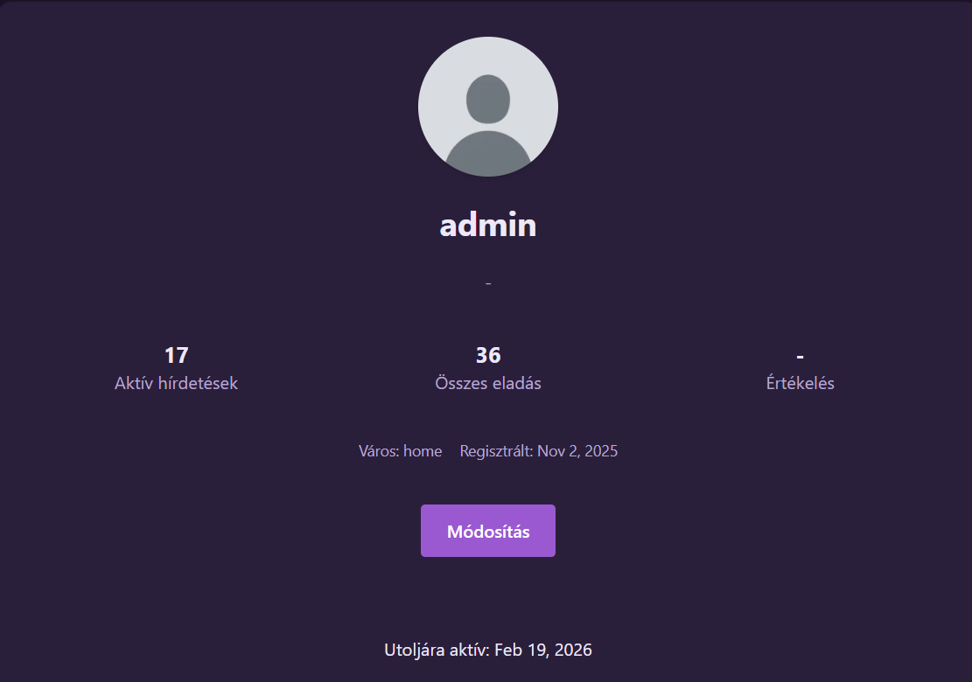

### Profil módosítása

Amennyiben a felhasználó a saját profilját tekinti meg, a profiloldalon elérhető egy **Módosítás** gomb, amely lehetővé teszi a **személyes adatok, profilkép és jelszó** frissítését. A módosítás során a felhasználó a következő műveleteket hajthatja végre:

* **Személyes adatok frissítése** – név, bio, város módosítása
* **Profilkép feltöltése vagy cseréje**
* **Jelszó módosítása**, amelyhez a felhasználónak meg kell adnia a **régi jelszót**, majd az **új jelszót kétszer**, a helyes bevitel ellenőrzése érdekében

A rendszer frontend oldalon biztosítja az adatok validálását, majd az API-hívásokon keresztül továbbítja a backendnek, amely az adatbázisban frissíti az érintett mezőket. A jelszó módosítás esetén a backend ismét hash-eli az új jelszót a biztonságos tárolás érdekében.

Ezen kívül a saját profiloldalon elérhető a **Profil törlése** funkció is. Ennek aktiválásakor a rendszer egy **megerősítő e-mailt** küld a felhasználó regisztrált e-mail címére, amely egy **egyedi token** segítségével lehetővé teszi a fiók törlésének véglegesítését. A token ellenőrzése és a törlési folyamat hasonlóan működik, mint a regisztrációkor az e-mail megerősítés esetében, így biztosítva a művelet hitelességét és a felhasználó biztonságát.

### Hirdetéseim oldal működése

A **Hirdetéseim** oldal a bejelentkezett felhasználó összes feltöltött hirdetését listázza. Az oldal célja, hogy a felhasználó **áttekinthetően kezelhesse** saját hirdetéseit, és gyorsan láthassa azok aktuális állapotát.

Minden hirdetésnél az alábbi információk láthatók:

* **Cím** – a hirdetés megnevezése
* **Ár** – a megadott érték
* **Indexkép** – a hirdetés első képe
* **Státusz** – vizuális jelzés (badge) a hirdetés állapotáról: Aktív, AI értékelésre vár, Eladva

A felhasználó rákattinthat a hirdetésre a **részletes oldal megtekintéséhez**, vagy közvetlenül **szerkesztheti és törölheti** azt. Az oldal tetején található a **Feltöltés** gomb, amely új hirdetés létrehozására irányítja a felhasználót. A hirdetés feltöltésének és AI általi értékelésének részletei külön fejezetben kerülnek bemutatásra.

Az oldal felépítése és a vizuális badge-ek használata biztosítja, hogy a felhasználó **átláthatóan és gyorsan** kezelhesse minden hirdetését, miközben az alkalmazás **felhasználóbarát és intuitív** marad.

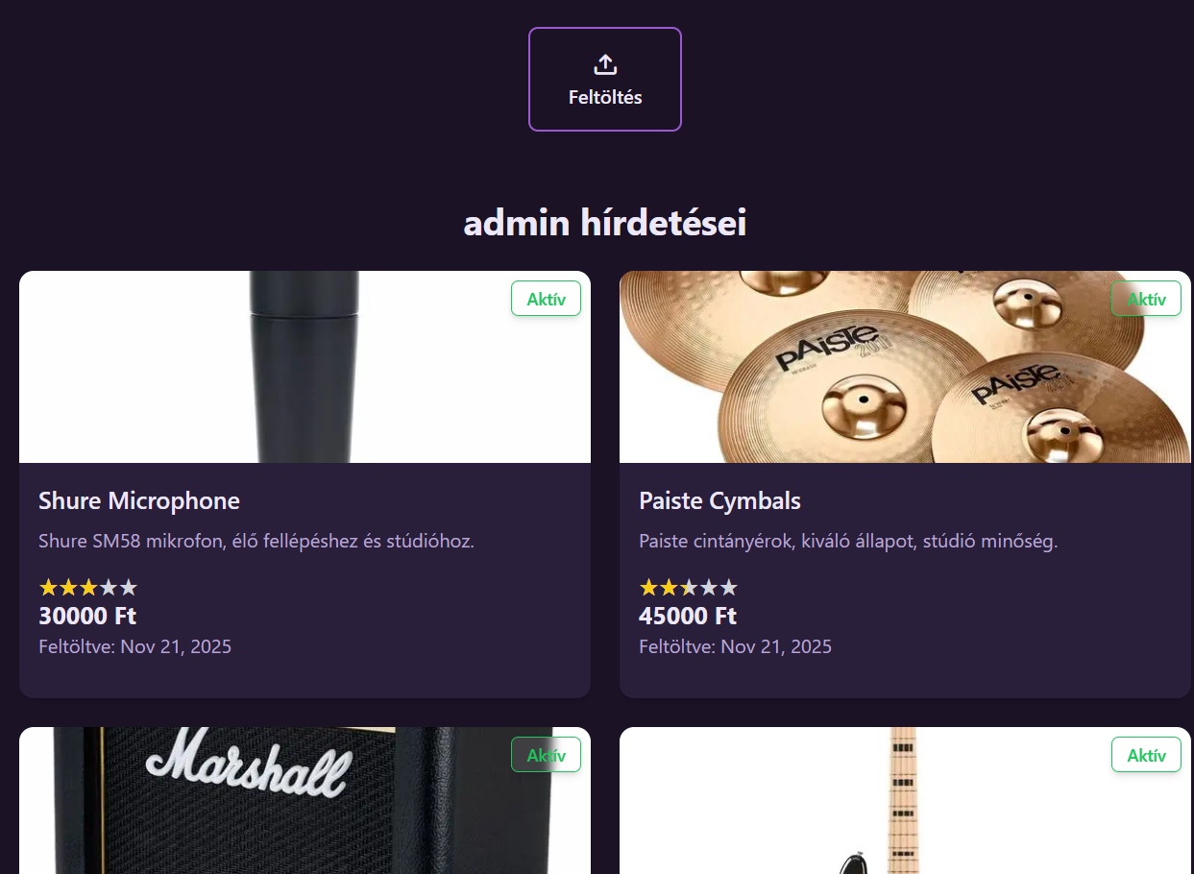

### Új hirdetés feltöltése

A Hangszercsere.hu alkalmazás lehetőséget biztosít a felhasználók számára **új hirdetés létrehozására**, amely során a rendszer biztosítja, hogy a hirdetések informatívak és átláthatóak legyenek. A feltöltés folyamata a következő adatokat és médiaelemeket tartalmazza:

* **Cím** – a hirdetés rövid, egyértelmű megnevezése
* **Ár** – a felajánlott eladási ár
* **Leírás** – részletes szöveges információ a hangszerről
* **Kategória** – a hangszer típusa (pl. gitár, billentyűs, dob)
* **Állapot** – a hangszer fizikai állapota (pl. új, jó, elfogadható állapotú)
* **Márka és modell** – a hangszer márkája és konkrét modellje
* **Képek** – a felhasználó feltölthet egy vagy több képet a hangszer vizuális bemutatásához
* **Videók** – opcionálisan rövid videók is feltölthetők, amelyek a hangszert működés közben mutatják be

A frontend oldalon a rendszer **űrlap segítségével gyűjti az adatokat**, ahol a megadott mezők validálva vannak (pl. ár formátuma, kötelező mezők kitöltése). A médiafájlok feltöltése során a rendszer ellenőrzi a fájl típusát és méretét, majd a backendhez továbbítja a tartalmakat.

A feltöltés során a hirdetés kezdetben **AI értékelésre váró** státuszban kerül eltárolásra, amely biztosítja, hogy a hirdetés publikálása előtt az AI ellenőrizze annak informatív jellegét.

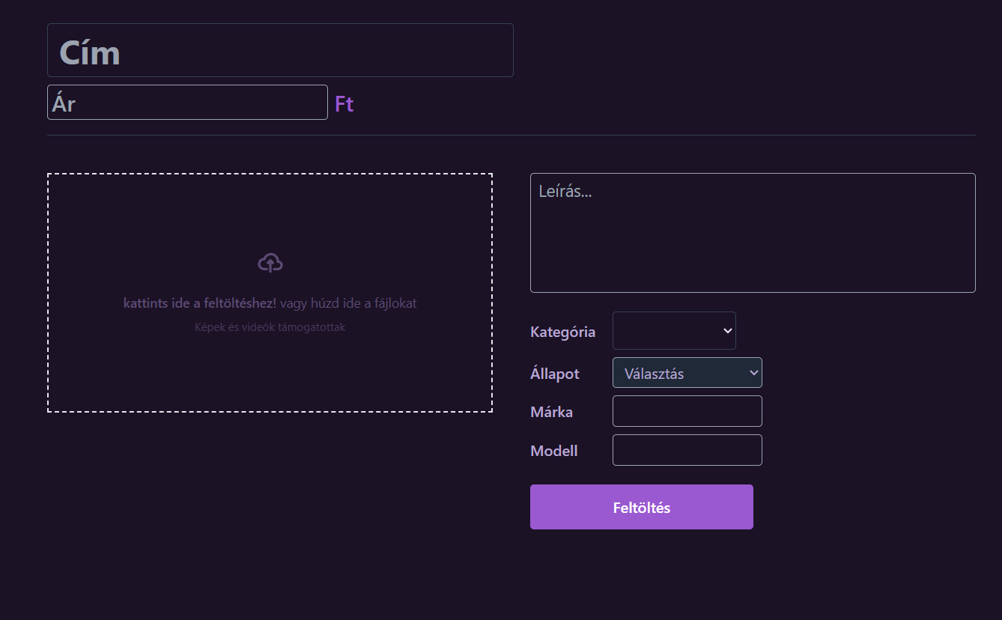

### AI alapú hirdetésértékelés

A Hangszercsere.hu rendszer kiemelt funkciója a **mestreséges intelligencia (AI) által végzett hirdetésértékelés**, amely a felhasználók által feltöltött hirdetések informatív jellegét vizsgálja.

Amikor egy felhasználó feltölt egy új hirdetést, az **automatikusan „értékelésre vár” státuszba** kerül, és bekerül az **AI feldolgozási sorba (queue)**. A backend rendszer **rendszeres időközönként**, például **10 percenként**, futtatja az AI értékelőt, amely végigmegy az összes, a queue-ban található hirdetésen.

Az AI feldolgozás során minden hirdetéshez két eredményt generál a rendszer:

* **Pontszám (0–5 csillag, típus: double)** – az értékelés az informatív jelleg alapján történik, figyelembe véve a hirdetés szöveges leírását, a képek és videók meglétét, valamint a megadott adatok teljességét.
* **Rövid visszajelzés (feedback)** – az AI javaslatot ad a hirdetés esetleges javítására, például hiányzó információk pótlására vagy részletesebb médiaelemek feltöltésére.

Az értékelés befejezése után a hirdetés státusza **Aktív**-ra vált, és a kapott pontszám megjelenik a felhasználó **Hirdetéseim** oldalán, valamint a termék részletes oldalán. A visszajelzés célja, hogy a felhasználó könnyen javíthassa a hirdetését, növelve annak átláthatóságát és az eladás esélyét.

Ez a megoldás lehetővé teszi, hogy a piactér **konzisztens, informatív és felhasználóbarát** hirdetéseket jelenítsen meg, miközben a felhasználók folyamatos visszajelzést kapnak a hirdetéseik minőségéről.

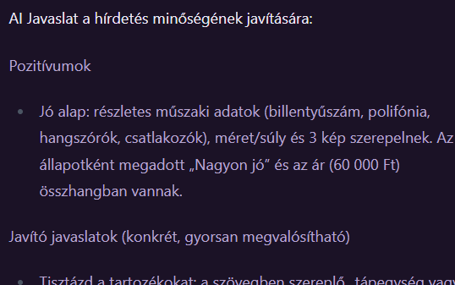

### Chat / Üzenetküldés

A Hangszercsere.hu alkalmazás lehetőséget biztosít a felhasználók számára **közvetlen kommunikációra** a piactéren található hirdetésekkel kapcsolatban. A **Chat** felület a felhasználók közötti üzenetváltást támogatja, és a felhasználói élményt **áttekinthetővé és kezelhetővé** teszi.

Az oldal felépítése és funkciói:

* **Beszélgetés lista (bal oldali sáv)** – a felhasználó láthatja a már elkezdett beszélgetéseit. Minden beszélgetés **hirdetéshez van kötve**, nem közvetlenül a felhasználókhoz. Ez azt jelenti, hogy ugyanaz a felhasználó több különböző hirdetéssel kapcsolatban is indíthat beszélgetést, amelyek **külön szálként** jelennek meg.
* **Üzenetküldés és válaszadás** – a felhasználók képesek **új üzeneteket küldeni**, valamint **válaszolni korábbi üzenetekre**, így folyamatos, kontextusban maradó párbeszéd alakulhat ki a hirdetésekhez kapcsolódóan.
* **Üzenetek törlése** – a felhasználó bármelyik saját üzenetét törölheti.

A chat rendszer backend oldalon **beszélgetés-szálakhoz rendeli az üzeneteket**, biztosítva az üzenetek konzisztenciáját és a valós idejű frissítést. A frontend oldalon a felület interaktív, így a felhasználók gyorsan váltanak a beszélgetések között, miközben az összes üzenet naprakészen jelenik meg.

Ez a felépítés biztosítja, hogy a piactér **hatékony kommunikációs csatornát** kínáljon, miközben a hirdetésekhez kapcsolódó párbeszédek **áttekinthetően és jól szervezetten** jelennek meg.

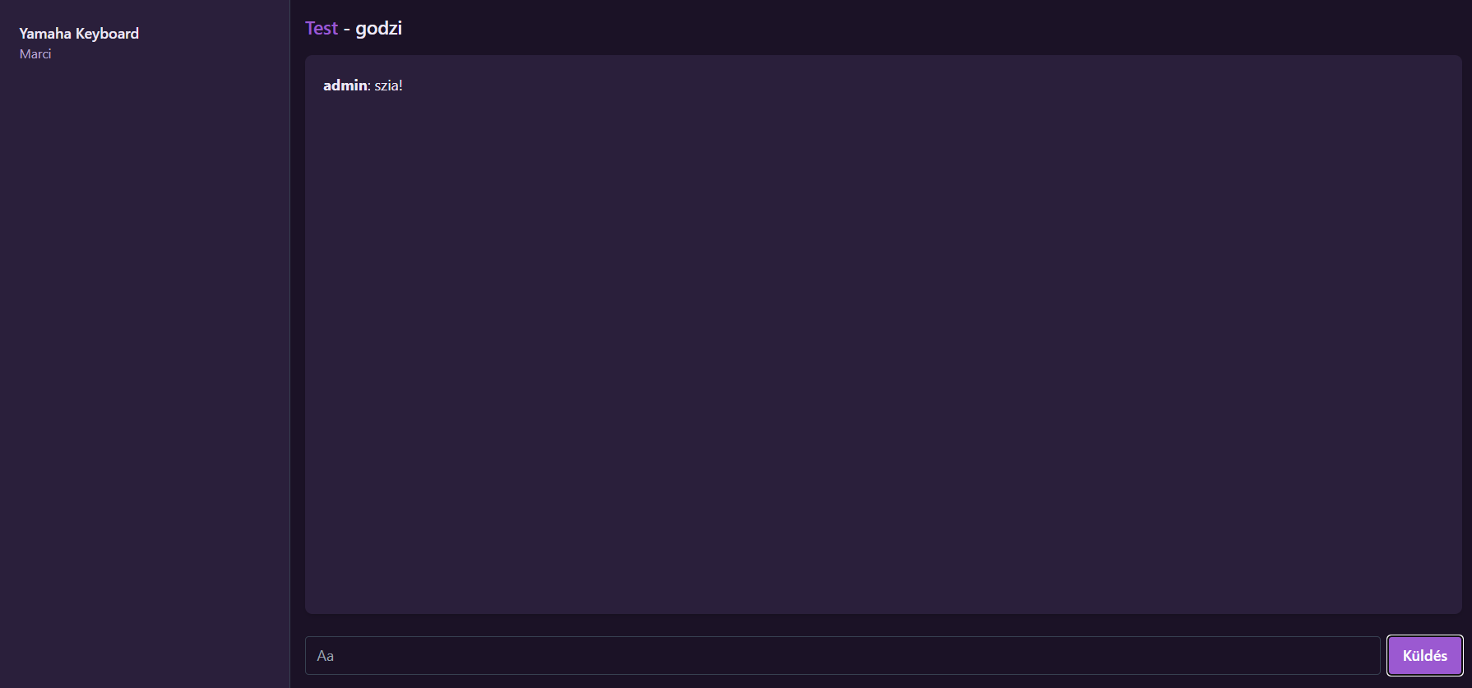

### Kosár oldal működése

A **Kosár** oldal a bejelentkezett felhasználó számára biztosít áttekintést az **összegyűjtött termékekről**, amelyeket megvásárolni szándékozik. Az oldal célja, hogy a felhasználó **átláthatóan láthassa a kosár tartalmát**, és egyszerűen kezdeményezhesse a vásárlást.

Az oldal főbb jellemzői:

* **Terméklista** – minden kosárba helyezett hirdetéshez megjelenik a **termék képe**, az **eladó neve**, valamint az **ár**.
* **Összesített ár** – a rendszer automatikusan összesíti a kosárban szereplő termékek árát, így a felhasználó azonnal láthatja a fizetendő végösszeget.
* **Vásárlás gomb** – a felhasználó ezzel a gombbal kezdeményezheti a vásárlást.

A vásárlás során a rendszer **szimulált fizetést** hajt végre: a felhasználó azonnal visszajelzést kap, hogy a tranzakció **sikeresen teljesült**, anélkül, hogy tényleges fizetés történne.

A sikeres vásárlás után a rendszer **automatikus e-mail értesítéseket** küld:

* a **vevőnek**, amelyben megerősíti a tranzakciót
* az **eladónak**, amelyben értesíti az eladás megtörténtéről
* azon felhasználóknak, akiknek a kosarában szerepelt az adott termék, hogy **sajnos másnak elkelt**

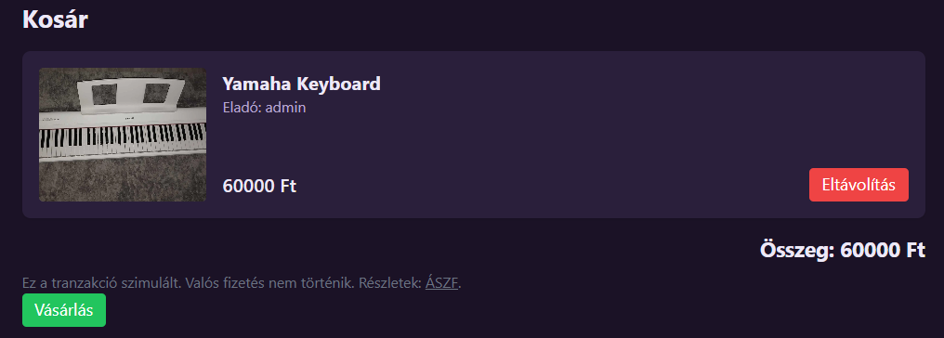

### Vásárlások oldal működése

A **Vásárlások** oldal a felhasználók számára biztosít **áttekintést a korábbi tranzakcióikról**, rendezve dátum szerint. Az oldal célja, hogy a felhasználó könnyen nyomon követhesse, **mikor, mit és kitől vásárolt**.

Az oldal főbb jellemzői:

* **Dátum szerinti csoportosítás** – a vásárlások időrendben, oszlopos elrendezésben jelennek meg, lehetővé téve az egyszerű áttekintést.
* **Megjelenített információk** – minden vásárlásnál látható:
  + **Eladó neve** – a felhasználó, akitől a terméket vásárolta
  + **Termék neve** – a megvásárolt hangszer megnevezése
  + **Ár** – a tranzakció során fizetett összeg
  + **Dátum** – a vásárlás időpontja

Az oldal felépítése biztosítja, hogy a felhasználók **átláthatóan és gyorsan** tekintsenek vissza korábbi vásárlásaikra, miközben az összes releváns információ **egyszerre és rendezett formában** jelenik meg.

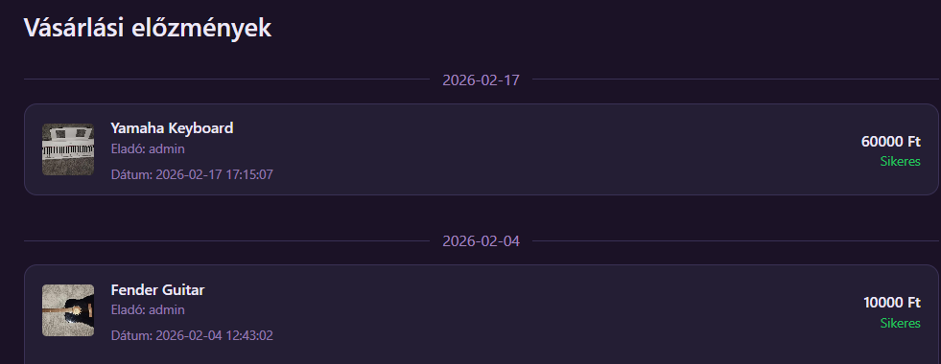

# **Frontend – Angular**

A Hangszercsere.hu webalkalmazás frontend része **Angular keretrendszerben** készült. Az Angular egy modern, komponens-alapú frontend framework, amely alkalmas komplex, több oldalas webalkalmazások fejlesztésére. A projekt során az Angular biztosította a felhasználói felület strukturált felépítését, az adatok dinamikus megjelenítését, valamint a backenddel való folyamatos kommunikációt.

Az alkalmazás Single Page Application (SPA) jellegű, ami azt jelenti, hogy az oldalak közötti navigáció **újratöltés nélkül** történik. Ez gyorsabb működést és jobb felhasználói élményt eredményez, különösen olyan funkcióknál, mint a hirdetések böngészése, a kosár kezelése vagy az üzenetküldés.

### Az Angular választásának indoklása

Az Angular használata mellett több szakmai szempont is szólt. A keretrendszer **komponens-alapú architektúrája** lehetővé teszi, hogy az alkalmazás egyes részei – például a navigációs sáv, a hirdetéslista, a profiloldal vagy a chat felület – egymástól elkülönülten, mégis egységes rendszerként működjenek. Ez a megközelítés megkönnyíti a fejlesztést, a hibakeresést és a későbbi bővítést.

Az Angular másik fontos előnye a **TypeScript nyelv használata**, amely típusbiztonságot biztosít. Ez csökkenti a futásidejű hibák számát, és átláthatóbbá teszi a kódot, különösen nagyobb méretű komponensek és adatstruktúrák esetén.

A beépített routing rendszer lehetővé teszi az alkalmazás különböző oldalainak kezelését.

A routing segítségével az alkalmazás bizonyos oldalai csak bejelentkezett felhasználók számára érhetők el, ami hozzájárul az alapvető hozzáférés-szabályozáshoz.

### Adatkezelés és űrlapok megvalósítása

A projekt során az űrlapok kezelése az ngModel használatával történt.

Az ngModel segítségével a felhasználó által megadott adatok – például regisztrációkor, bejelentkezéskor vagy hirdetés feltöltésekor – **kétirányú adatkapcsolatban** állnak a komponens logikájával. Ez lehetővé teszi, hogy a felhasználói felület azonnal reagáljon az adatok változásaira.

Az adatok ellenőrzése frontend oldalon történik, ahol:

* reguláris kifejezések (regex) biztosítják az e-mail cím formátumát,
* ellenőrzésre kerül a kötelező mezők kitöltése,
* a jelszó minimális hosszának vizsgálata megtörténik.

Ez a validációs réteg csökkenti a hibás adatok backend felé történő továbbítását, és javítja a felhasználói élményt.

### Felhasználói felület és funkcionalitás

Az Angular segítségével megvalósított felhasználói felület célja a letisztult, modern és könnyen kezelhető UX/UI kialakítása. A navigációs sáv minden oldalon egységesen jelenik meg, és a bejelentkezés után dinamikusan változik: megjelenik a felhasználó neve, profilképe, valamint a hozzá tartozó funkciók.

Az alkalmazás reszponzív kialakítású, így különböző képernyőméreteken is megfelelően használható.

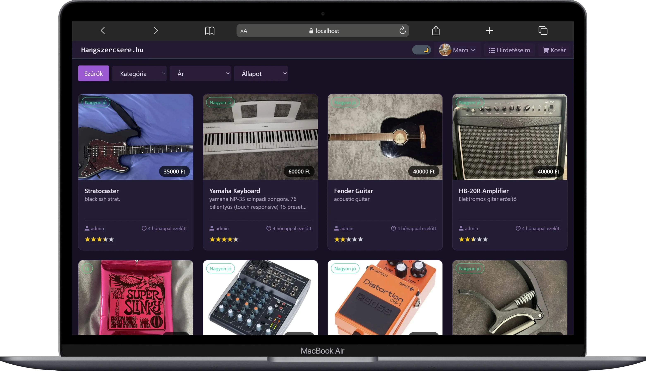 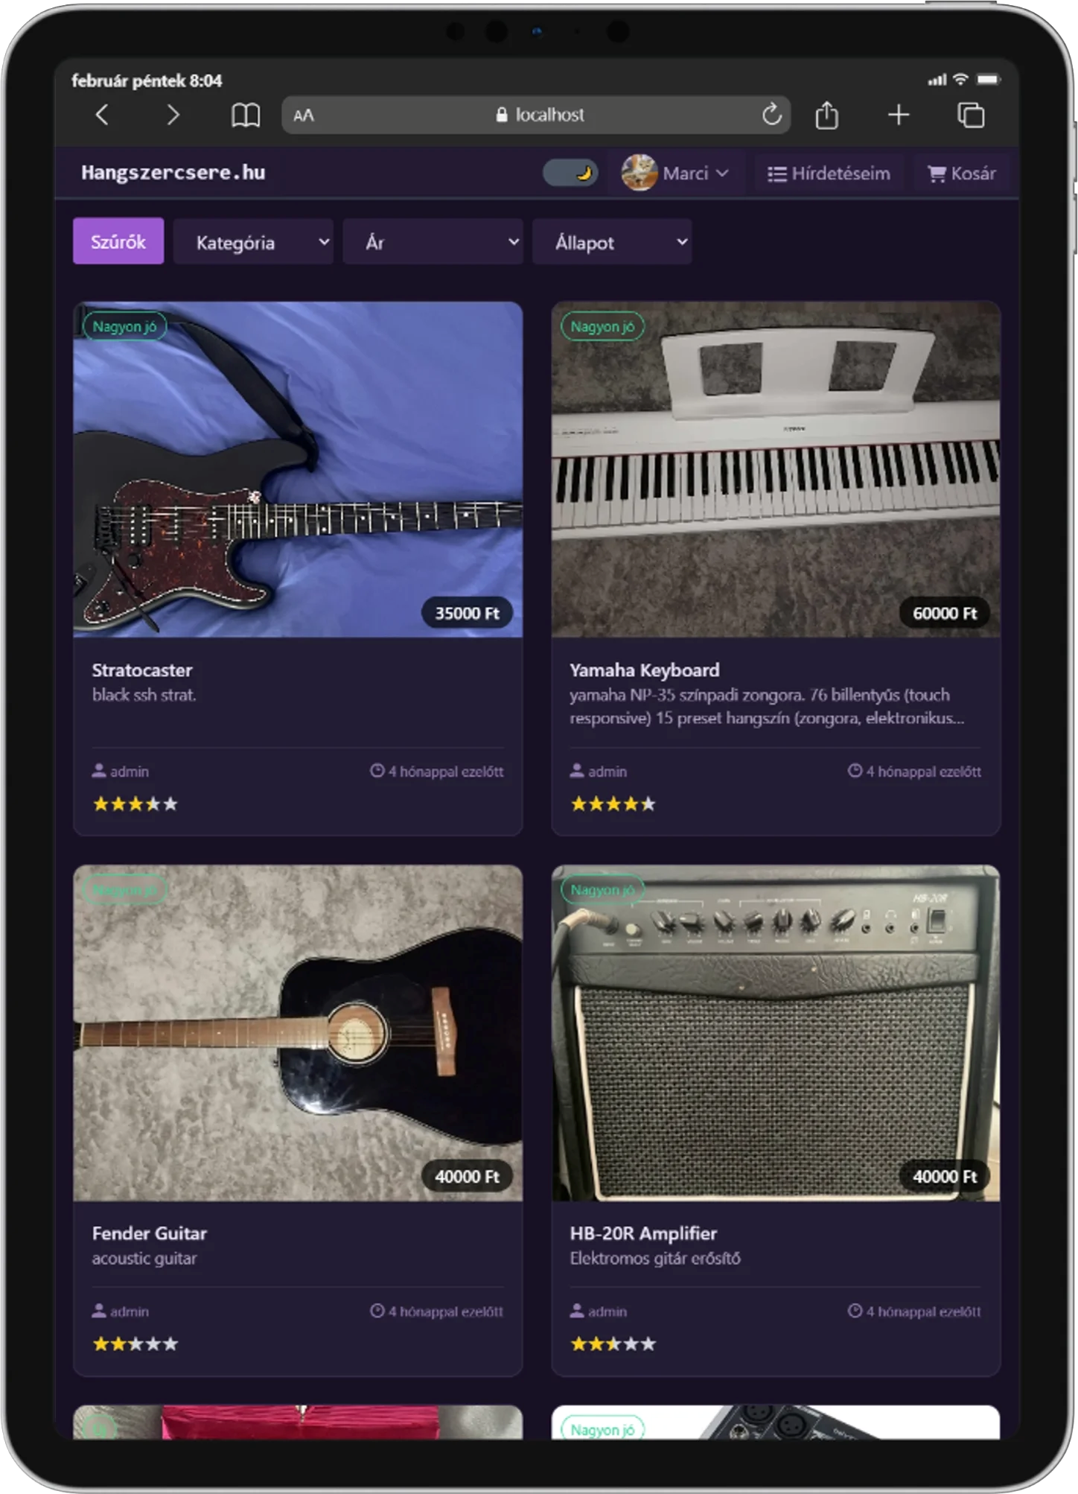 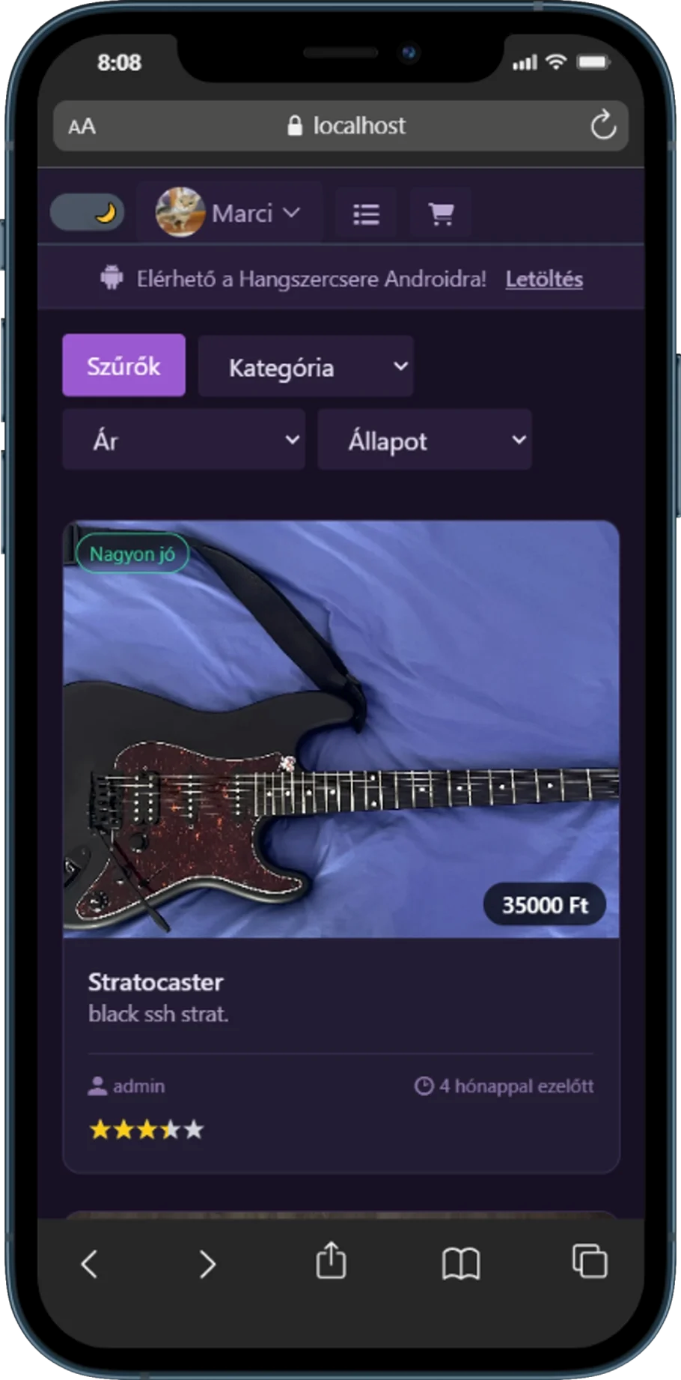

### Összehasonlítás más frontend megoldásokkal

Alternatív megoldásként szóba jöhetett volna a React vagy a Vue.js használata is. A React nagyobb szabadságot biztosít, azonban számos alapfunkcióhoz külső könyvtárak szükségesek, ami növeli a projekt komplexitását. A Vue.js egyszerűbb belépést kínál, de kisebb közösségi támogatottsággal rendelkezik.

Az Angular ezzel szemben **komplett megoldást nyújt**, ahol a routing, adatkezelés és struktúra egységes rendszerben érhető el, ami különösen előnyös volt egy kétfős fejlesztőcsapat számára.

### Összegzés

A frontend megvalósítása Angular keretrendszerben biztosította a Hangszercsere.hu alkalmazás számára a **strukturált felépítést, skálázhatóságot és stabil működést**. Az ngModel alapú adatkezelés egyszerű és átlátható megoldást nyújtott az űrlapokhoz, míg az Angular routing és komponensrendszere lehetővé tette a komplex funkciók egységes kezelését. A választott technológia megfelel a projekt méretének és céljainak, valamint megfelelő alapot biztosít a későbbi bővítésekhez.

# **Backend – Node.js**

A Hangszercsere.hu webalkalmazás backend része Node.js környezetben került megvalósításra. A backend feladata a frontend kiszolgálása, az üzleti logika kezelése, az adatbázissal való kommunikáció, valamint a felhasználók hitelesítésének és jogosultságainak ellenőrzése. A rendszer REST alapú API végpontokon keresztül biztosít kapcsolatot a frontend és a szerver között.

A Node.js választása lehetővé tette, hogy az alkalmazás teljes egészében JavaScript alapokon működjön, ami egységes fejlesztési környezetet biztosított. Ez különösen előnyös volt egy kétfős fejlesztőcsapat számára, mivel csökkentette a technológiai komplexitást és egyszerűbbé tette a karbantartást.

### Backend architektúra és moduláris felépítés

A backend moduláris szerkezetben készült, ahol az egyes funkciók külön fájlokba és szolgáltatásokba vannak szervezve. Ez a megközelítés javítja az átláthatóságot és lehetővé teszi az egyes részek önálló fejlesztését.

A rendszer főbb moduljai:

* az API végpontokat kezelő szerverlogika
* külön e-mail szolgáltatás
* külön AI értékelési modul
* külön adatbázis-kezelő modul

Ez a felépítés biztosítja, hogy az alkalmazás logikája jól elkülönüljön, és a kód hosszú távon is karbantartható maradjon.

### Hitelesítés és jelszókezelés

A felhasználók hitelesítése session alapú megoldással történik. Sikeres bejelentkezés után a backend egy egyedi session azonosítót hoz létre, amely cookie formájában kerül eltárolásra a felhasználó böngészőjében. A session adatok egy külön adatbázis táblában kerülnek tárolásra, ahol a lejárati idő is nyomon követhető. A session lejárati ideje minden sikeres bejelentkezéskor frissül, alapértelmezetten hét napra.

A jelszavak biztonságos kezelése érdekében a backend **bcrypt** algoritmust használ. A regisztráció során a felhasználó által megadott jelszó hash-elésre kerül, és csak a hash érték kerül eltárolásra az adatbázisban. Bejelentkezéskor a backend a bcrypt segítségével hasonlítja össze a megadott jelszót az adatbázisban tárolt hash értékkel. Ez a megoldás megakadályozza, hogy az eredeti jelszavak visszafejthetők legyenek.

### E-mail szolgáltatás

Az automatikus e-mail értesítések kezelése a backendben **Nodemailer** könyvtár segítségével történik. Az e-mail küldéssel kapcsolatos logika külön **emailService** modulban került megvalósításra. Ez a modul felelős az e-mailek összeállításáért és elküldéséért.

Az e-mail szolgáltatás az alábbi folyamatokat támogatja:

* regisztráció utáni e-mail cím megerősítés
* vásárlás visszaigazolása a vevő és az eladó számára
* értesítés küldése azoknak a felhasználóknak, akiknek a kosarában szerepelt egy időközben eladott termék
* profil törlésének megerősítése

Az e-mailek token alapú működéssel egészülnek ki, ahol a backend ellenőrzi a token érvényességét és típusát, mielőtt végrehajtja a hozzá tartozó műveletet.

### AI értékelési folyamat kezelése

Az AI alapú hirdetésértékelés külön **ai.js** modulban került megvalósításra. Amikor egy új hirdetés feltöltésre kerül, a rendszer „értékelésre vár” állapotba helyezi, és hozzáadja az AI feldolgozási sorhoz.

A backend meghatározott időközönként, például tízpercenként, lefuttatja az AI értékelési folyamatot. A feldolgozás során a rendszer végigmegy az AI queue-ban található hirdetéseken, és minden hirdetéshez egy 0 és 5 közötti numerikus értékelést, valamint egy rövid szöveges visszajelzést generál. Az eredmények eltárolásra kerülnek az adatbázisban, majd a hirdetés állapota frissül.

Ez a megoldás lehetővé teszi, hogy az AI feldolgozás ne terhelje közvetlenül a felhasználói kérések kiszolgálását, és elkülönüljön az alkalmazás fő működésétől.

### Adatbázis-kezelés

Az adatbázis-kezelés külön **db.js** modulban került megvalósításra. Ez a modul felelős az adatbázishoz való csatlakozásért, valamint az alkalmazás indításakor ellenőrzi, hogy a szükséges táblák léteznek-e.

Amennyiben egy tábla még nem létezik, a backend automatikusan létrehozza azt. Ez biztosítja, hogy az alkalmazás különböző környezetekben is könnyen elindítható legyen, és ne legyen szükség manuális adatbázis-előkészítésre.

### Összegzés

A Node.js alapú backend megvalósítás biztosítja a Hangszercsere.hu alkalmazás stabil, biztonságos és skálázható működését. A moduláris felépítés, a bcrypt alapú jelszókezelés, a Nodemailer segítségével megvalósított e-mail szolgáltatás, valamint az elkülönített AI és adatbázis modulok hozzájárulnak a rendszer átláthatóságához és karbantarthatóságához. A választott megoldások jól illeszkednek a projekt méretéhez és hosszú távon is megfelelő alapot biztosítanak a további fejlesztésekhez.

# **Szoftvertesztelés**

A Hangszercsere.hu webalkalmazás tesztelése mind a frontend, mind a backend oldalon megvalósult, biztosítva a rendszer stabilitását és a hibák korai felismerését.

## **Frontend tesztelés**

A frontend Angular keretrendszerhez tartozó tesztelési környezet Jasmine és Karma segítségével került megvalósításra. az alkalmazás komponenseihez unit tesztek készültek, amelyek ellenőrzik az egyes komponensek helyes működését. a tesztek biztosítják, hogy a felhasználói felület elemei, például a navigációs sáv, a hirdetéslista vagy a profiloldal, a várt módon jelenjenek meg és reagáljanak a felhasználói interakciókra.

A tesztelés során ellenőriztük az űrlapok működését, a validációk helyességét, valamint a komponensek közötti adatátvitelt. a tesztek segítettek kiszűrni a frontend logikájában előforduló hibákat még a fejlesztés korai szakaszában.

## **Backend tesztelés**

A backend tesztelése Jest keretrendszerrel történt. a rendszerhez több unit teszt készült, amelyek az egyes modulok, például a felhasználói hitelesítés, az AI értékelési folyamat és az e-mail szolgáltatás működését ellenőrzik. a unit tesztek biztosítják, hogy az egyes backend funkciók a várt módon működjenek, és a hibák gyorsan azonosíthatók legyenek.

Emellett a backendhez készült legalább egy integrációs teszt, amely a különböző modulok közötti együttműködést ellenőrzi. az integrációs teszt például azt vizsgálja, hogy egy új hirdetés feltöltése után az AI értékelés és az adatbázis frissítése megfelelően történik-e, valamint hogy a frontend helyesen kapja-e vissza az adatokat.

## **Tesztelés célja és előnyei**

A tesztelés célja a rendszer hibamentes működésének biztosítása, a fejlesztés közbeni regressziók elkerülése, valamint a felhasználói élmény stabilitásának garantálása. a frontend és backend moduláris felépítése lehetővé tette a tesztek elkülönített végrehajtását, ami gyors és hatékony hibakeresést tett lehetővé.

A tesztelés eredményeként a Hangszercsere.hu alkalmazás stabil és megbízható működést biztosít, miközben a későbbi bővítésekhez és funkciók hozzáadásához is megfelelő alapot nyújt.

# **Verziókezelés és csapatmunka**

A Hangszercsere.hu projekt fejlesztése során a csapatmunka és a feladatok nyomon követése kiemelt szerepet kapott. a projekt menedzselésére Trello táblákat használtunk, ahol a feladatokat kártyák formájában hoztuk létre, és azok státuszát a fejlesztés előrehaladtával frissítettük. ez a módszer lehetővé tette, hogy átláthatóan kövessük a feladatok állapotát, priorizáljuk a teendőket, és biztosítsuk a határidők betartását.

A forráskód verziókezelésére a GitHub platformot alkalmaztuk. A projekt nyilvános elérhetősége: <https://github.com/snailware-studio/hangszercsere>. A GitHub használata lehetővé tette, hogy a csapat tagjai egyszerre dolgozzanak a projekten, miközben nyomon követhető volt minden módosítás. a projekt során két fő branch került kialakításra, amelyeket a fejlesztés különböző szakaszaiban használtunk. a branch-ek segítségével a csapattagok párhuzamosan dolgozhattak, majd a kész funkciók merge-elésével kerültek be a fő ágba. Ez a folyamat biztosította, hogy a kód mindig stabil maradjon, és minimalizálta a konfliktusok kialakulását.

A verziókezelés és a Trello alapú feladatmenedzsment kombinációja hozzájárult a projekt átláthatóságához, a feladatok hatékony koordinálásához, valamint a csapattagok közötti együttműködéshez. Ezek az eszközök lehetővé tették, hogy a projekt fejlesztése szervezetten, a hibalehetőségeket csökkentve és a határidőket betartva valósuljon meg.

# **Adatbázis**

A Hangszercsere.hu alkalmazás adatbázisa SQLite-ban került kialakításra. Az adatbázis célja a rendszer összes adatának tárolása és kezelése, beleértve a felhasználói fiókokat, hirdetéseket, tranzakciókat, üzeneteket és az AI értékelési folyamatot. A választott sqlite könnyen telepíthető, gyors és megfelelő egy kisebb, kétfős fejlesztőcsapat számára.

## **felhasználók és hitelesítés**

A users tábla tárolja a felhasználók adatait, mint a név, jelszó hash (bcrypt-tel hashelve), e-mail cím, város, profilkép, bio, szerepkör és státusz. a táblában a rating mező a felhasználó átlagos értékelését tartalmazza, míg a join_date és az utolsó belépés nyomon követi a regisztráció és aktivitás idejét. Az e-mail cím megerősítése boolean értékkel jelzett, a jelszavak biztonságos tárolása érdekében a pass_hash mezőben tárolódik a bcrypt hash.

A felhasználók session-jeit a sessions tábla kezeli, ahol minden session-hez egyedi azonosító és lejárati idő tartozik. a session-kezelés cookie alapú, a lejárati idő minden bejelentkezéskor frissül.

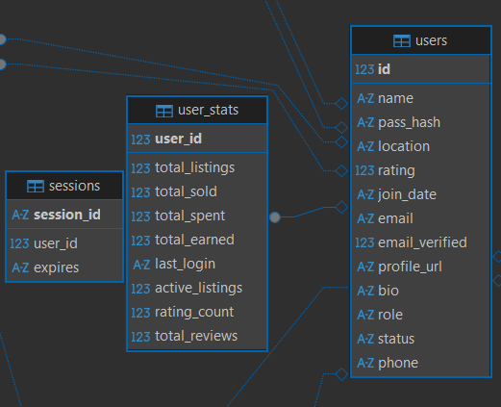

## **hirdetések és média**

A listings tábla tárolja a felhasználók által feltöltött hirdetéseket. Minden hirdetéshez tartozik cím, leírás, ár, állapot, kategória, márka, modell és az AI értékelés. A státusz mező lehet inactive, active vagy sold. Az ai_queue tábla a feldolgozásra váró hirdetéseket tartalmazza, amelyeket a szerver időközönként kiértékel az AI modul segítségével.

A hirdetésekhez kapcsolódó médiát a media tábla kezeli, ahol a média típusa (kép vagy videó) és a hirdetéshez tartozó URL van tárolva. Ez biztosítja a többféle média megjelenítését a frontend számára.

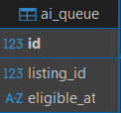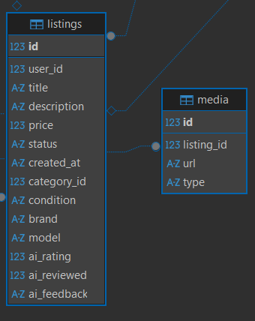

## **Kosár és tranzakciók**

A felhasználók kosarát a carts és cart_items táblák kezelik. A carts tábla minden felhasználóhoz egy kosarat rendel, míg a cart_items táblában a kosárhoz tartozó hirdetések szerepelnek, egyedi kombinációban.

A tranzakciókat a transactions tábla kezeli, amely tartalmazza az eladót és vevőt, az árat, a státuszt és a létrehozás idejét. A tranzakciók során a backend e-mail értesítéseket küld mindkét félnek, valamint azoknak, akiknek a kosarában az adott termék szerepelt.

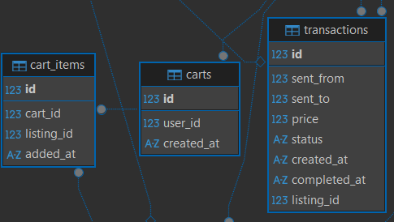

## **Üzenetek és értékelések**

A felhasználók közötti kommunikációt a messages tábla kezeli. Minden üzenet tartalmazza a küldő és fogadó azonosítóját, a hirdetéshez való kötődést, a szöveges tartalmat, valamint esetleges válaszüzenet hivatkozást (reply_to). Az üzenetek így láncolhatóak és könnyen lekérdezhetőek.

A reviews tábla a tranzakciókhoz és hirdetésekhez kapcsolódó értékeléseket tartalmazza, beleértve a csillagértéket, kommentet, időbélyeget és az anonim státuszt. ez biztosítja a felhasználók közötti bizalom és visszajelzések nyilvántartását.

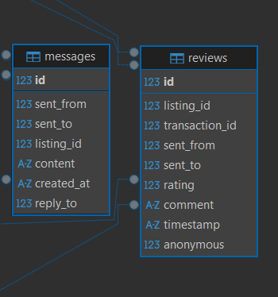

## **Statisztikák és triggerek**

A user_stats tábla összesíti a felhasználók tevékenységét: összes hirdetés, eladott termékek, összesen elköltött és keresett pénz, aktív hirdetések száma, értékelések és összes visszajelzés.

Az adatbázisban triggerek kerültek beállításra az automatikus statisztika-frissítéshez. Például listings_after_insert trigger növeli a felhasználó összes hirdetését, míg transactions_after_insert frissíti a total_spent és total_earned értékeket. A listings_after_delete trigger csökkenti az aktív hirdetések számát és frissíti az eladott tételek számát.

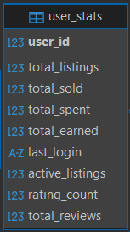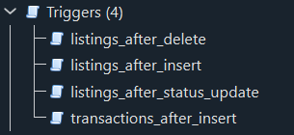

## **Kategóriák**

a categories tábla a hirdetések kategóriáit tartalmazza, és a listings tábla kategória mezőjével van kapcsolatban. Ez lehetővé teszi a hirdetések típus szerinti szűrését.

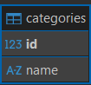

## **Összegzés**

Az adatbázis felépítése biztosítja a Hangszercsere.hu alkalmazás számára a felhasználói adatok, hirdetések, tranzakciók, üzenetek és AI értékelések biztonságos és hatékony kezelését. A relációk, idegen kulcsok és triggerek lehetővé teszik a konzisztens és integrált működést, miközben a moduláris struktúra támogatja a rendszer bővíthetőségét és karbantarthatóságát. Az UML diagramok és a modelljeink vizuálisan is ábrázolják az egyes táblák közötti kapcsolatokat, megkönnyítve a fejlesztést és a dokumentációt.

# **Mobilalkalmazás – React Native (Expo)**

A Hangszercsere.hu projekt részeként egy mobilalkalmazás is megvalósításra került, amely a webes rendszer kiegészítéseként biztosít hozzáférést a főbb funkciókhoz okostelefonos környezetben. A mobilalkalmazás célja az volt, hogy a felhasználók gyorsan és kényelmesen böngészhessék a hirdetéseket, kezelhessék fiókjukat, valamint végrehajthassák az alapvető vásárlási műveleteket mobileszközről.

A mobilalkalmazás React Native keretrendszerben, Expo környezet használatával készült.

### A React Native és Expo választásának indoklása

A React Native egy cross-platform mobilfejlesztési keretrendszer, amely lehetővé teszi natív mobilalkalmazások fejlesztését JavaScript alapokon. A választás egyik fő indoka az volt, hogy a projekt backend része Node.js alapú, így a fejlesztés során egységes programozási nyelv (JavaScript) használata valósult meg.

Ez csökkentette a technológiai komplexitást és gyorsabb fejlesztési folyamatot tett lehetővé.

Az Expo keretrendszer alkalmazása tovább egyszerűsítette a fejlesztést, mivel:

* nem volt szükség natív build környezet manuális konfigurálására,
* az alkalmazás Expo Go segítségével közvetlenül tesztelhető volt mobileszközön,
* a fejlesztés során gyors újratöltés (hot reload) állt rendelkezésre.

Mivel a mobilalkalmazás a projekt kiegészítő elemeként, korlátozott időkeretben készült, az Expo megfelelő választásnak bizonyult a gyors prototípus-fejlesztéshez.

### Architektúra és backend kommunikáció

A mobilalkalmazás kliens oldali alkalmazásként működik, amely a publikus domainen elérhető Hangszercsere.hu backend REST API-ját használja. A kommunikáció HTTP alapú API-hívásokkal történik.

A rendszer session alapú hitelesítést alkalmaz mobil környezetben is. Sikeres bejelentkezés után a backend session azonosítót hoz létre, amely a kliens oldalon kerül tárolásra, és minden további kérés során továbbításra kerül a szerver felé. A backend a session érvényességét minden védett végpont esetében ellenőrzi.

A mobilalkalmazás nem tartalmaz önálló üzleti logikát a tranzakciók kezelésére, kizárólag kliens szerepet tölt be.

### Navigáció és felhasználói felület

Az alkalmazás mobilra optimalizált felhasználói felülettel rendelkezik. A navigáció alsó navigációs sáv segítségével történik, amely lehetővé teszi a főbb nézetek közötti gyors váltást.

Az alkalmazás főbb képernyői:

* Főoldal (hirdetések listázása)
* Bejelentkezés
* Regisztráció
* Kosár
* Vásárlási folyamat

A felhasználói felület kialakításánál elsődleges szempont volt az egyszerű kezelhetőség és az alapfunkciók elérhetősége. A mobilalkalmazás funkcionalitása tudatosan korlátozottabb a webes változathoz képest, mivel célja az alapvető műveletek mobileszközön történő támogatása volt.

### Megvalósított funkciók

A mobilalkalmazás az alábbi főbb funkciókat támogatja:

* **Regisztráció és bejelentkezés**
* **Hirdetések megjelenítése**
* **Kosárba helyezés**
* **Vásárlás**

### Tesztelés és korlátok

A mobilalkalmazás elsősorban Expo környezetben, fizikai mobileszközön került tesztelésre. Publikus alkalmazásbolti build nem készült, mivel a projekt célja a működő prototípus bemutatása volt.

A fejlesztés időkorlátai miatt a mobilalkalmazás funkcionalitása nem teljes körű, valamint a felhasználói felület kialakítása nem minden esetben éri el a végleges, produkciós szintű alkalmazások minőségét. Ugyanakkor a rendszer stabilan kommunikál a backend API-val, és megfelelően demonstrálja a mobil kliens működését.

### Összegzés

A React Native és Expo használatával sikeresen megvalósításra került a Hangszercsere.hu mobil kliensalkalmazása. A mobilapp a publikus backend API-ra épül, session alapú hitelesítést alkalmaz, és biztosítja a regisztráció, bejelentkezés, hirdetésmegtekintés, kosárkezelés és vásárlási folyamat alapfunkcióit.

Bár a mobilalkalmazás funkcionalitása korlátozottabb a webes verzióhoz képest, a projekt bizonyítja, hogy a rendszer architektúrája alkalmas több kliens (web és mobil) egyidejű kiszolgálására.

A megvalósítás megfelelő alapot biztosít a jövőbeni bővítésekhez, például értesítési rendszer vagy natív build kiadás integrálásához.

# **Publikus domainre helyezés**

A Hangszercsere.hu alkalmazás publikus domainre került telepítésre, ahol a webes és mobil kliens egyaránt a backend API-t használja. A rendszer HTTPS protokollon keresztül biztosítja az adatok titkosított továbbítását, és minden felhasználó számára elérhető, lehetővé téve a valós környezetben történő tesztelést és a funkcionalitás ellenőrzését.

# **Továbbfejlesztési lehetőségek**

A Hangszercsere.hu rendszer jelenlegi funkcionalitása megfelel a projekt célkitűzéseinek, azonban több olyan terület azonosítható, amely további fejlesztéssel bővíthető.

### Felhasználói értékelések

A rendszer kiegészíthető egy tranzakcióhoz kötött értékelési funkcióval, amely lehetővé teszi, hogy a felhasználók a sikeresen lezárt vásárlást követően értékeljék egymást. Az értékelések numerikus és szöveges formában kerülhetnének rögzítésre az adatbázisban. A funkció hozzájárulna a felhasználók közötti bizalom növeléséhez és a piactér átláthatóbb működéséhez.

### Értesítések

A felhasználói interakciók hatékonyabb kezelése érdekében a rendszer továbbfejleszthető egy értesítési funkcióval. Az értesítések tájékoztatást nyújthatnának a felhasználók számára például új üzenetekről, státuszváltozásokról vagy ajánlatokról. A megoldás webes és mobil környezetben egyaránt alkalmazható lenne.

### Saját AI modell alkalmazása

A jelenlegi megoldás külső mesterséges intelligencia modell használatára épül. A rendszer továbbfejleszthető lenne egy saját tanítású modell integrálásával, amely a hangszerhirdetések elemzésére specializálódik. Ez pontosabb értékelést és a hirdetések minőségének hatékonyabb vizsgálatát tenné lehetővé.

### Árajánlat funkció

A piactér működése kiegészíthető lenne olyan funkcióval, amely lehetővé teszi a vásárlók számára egyedi árajánlat megtételét. Az eladó az ajánlatot elfogadhatja vagy elutasíthatja, amely rögzítésre kerülne a rendszerben. A funkció bevezetése növelné a rendszer használhatóságát és a tranzakciók számát.

# **Munkamegosztás**

A Hangszercsere.hu projekt fejlesztése kétfős csapatmunkában valósult meg. A fejlesztési feladatok megosztása során mindkét fejlesztő részt vett a rendszer tervezésében és megvalósításában, ugyanakkor az egyes területeken eltérő felelősségi körök kerültek meghatározásra.

A felhasználói felület grafikai megtervezéséért és kialakításáért elsősorban **Kalucza Bendegúz** felelt. Feladatai közé tartoztak az alkalmazás vizuális elemeinek megtervezése, a felhasználói felület struktúrájának kialakítása, valamint a frontend komponensek megvalósítása. A frontend fejlesztés ugyanakkor közös munkában történt, mindkét fejlesztő részt vett az egyes funkciók implementálásában.

A backend fejlesztéséért, az üzleti logika kialakításáért, az API végpontok megvalósításáért, valamint az AI-alapú funkciók integrálásáért **Balogh Marcell** felelt. A szerveroldali adatkezelés, hitelesítés és rendszerlogika ezen a területen került kialakításra.

A mobilalkalmazás fejlesztése React Native és Expo környezetben **Kalucza Bendegúz** feladata volt. A mobil kliens a publikus backend API-hoz kapcsolódik, és a projekt kiegészítő részeként valósult meg.

Az adatbázis tervezése és megvalósítása közös feladat volt, amely során a táblastruktúrák és kapcsolatok egyeztetett módon kerültek kialakításra.

A rendszer tesztelése szintén közösen történt, mind a webes, mind a mobilalkalmazás funkcióinak ellenőrzése és hibajavítása mindkét fejlesztő közreműködésével valósult meg.

# **SWOT-analízis**

### Erősségek (Strengths)

* Modern technológiai stack (Angular, Node.js, SQLite, React Native Expo).
* Webes és mobilalkalmazás egyidejű elérhetősége.
* AI-alapú hirdetésértékelési funkció, amely egyedi eleme a rendszernek.
* Egységes backend API, amely több kliens kiszolgálására alkalmas.
* Publikus domainen elérhető, valós környezetben tesztelhető rendszer.

### Gyengeségek (Weaknesses)

* A fizetési folyamat csak szimulált, nem integrál valódi online fizetési szolgáltatót.
* Korlátozott időkeret miatt nem valósult meg minden tervezett funkció.
* SQLite használata nagyobb terhelés esetén skálázhatósági korlátokat jelenthet.
* Az AI-modell külső szolgáltatásra támaszkodik, nem saját tanítású rendszer.

### Lehetőségek (Opportunities)

* Valódi online fizetési rendszer integrálása.
* Felhasználói értékelési és visszajelzési rendszer bevezetése.
* Ajánlórendszer és személyre szabott hirdetések fejlesztése.
* „Vinted-stílusú” árajánlat-tételi funkció bevezetése.
* Saját tanítású AI-modell fejlesztése a hirdetések minősítésére.

### Veszélyek (Threats)

* Verseny nagyobb, már ismert online piacterekkel.
* Adatvédelmi és biztonsági kockázatok nem megfelelő védelem esetén.
* Külső API-k vagy szolgáltatások elérhetőségének bizonytalansága.

# **A projekt eredményei**

# **és várható hasznosíthatósága**

A Hangszercsere.hu projekt megvalósítása során egy komplex webes rendszer készült el, amely magában foglalja a frontend, backend, adatbázis és mobil kliens fejlesztését. A projekt lehetőséget biztosított a teljes fejlesztési folyamat végigkövetésére, a tervezéstől az éles környezetbe történő telepítésig.

A fejlesztés során gyakorlati tapasztalatot szereztünk modern webes technológiák alkalmazásában, REST alapú backend–frontend kommunikáció kialakításában, session alapú hitelesítés megvalósításában, valamint mesterséges intelligencia alapú funkciók integrálásában. A projekt hozzájárult a csapatmunkában történő fejlesztés, a feladatmegosztás és a verziókezelés gyakorlásához is.

A megvalósított rendszer alkalmas arra, hogy bemutassa egy online piactér alapvető működését, beleértve a felhasználókezelést, hirdetéskezelést, kosárfunkciót és a vásárlási folyamat szimulációját. A publikus domainre történő telepítés lehetővé teszi a rendszer valós környezetben történő tesztelését és bemutatását.

A projekt tapasztalatai és a kialakított architektúra megfelelő alapot biztosítanak további funkciók fejlesztéséhez és a rendszer későbbi bővítéséhez.

# **Köszönetnyilvánítás**

Ezúton szeretnénk kifejezni köszönetünket **Németh Péterné Petrikán Valériának**, a szakmai angol nyelv oktatásában nyújtott segítségéért, valamint **Lakatos Sándornak** és **Berki Balázsnak** a projekt megvalósítása során adott szakmai útmutatásukért és tanácsaikért.

Támogatásuk hozzájárult a rendszer tervezéséhez, fejlesztéséhez és a vizsgaremek elkészítéséhez.